Правила приобретения продуктов к пасхе

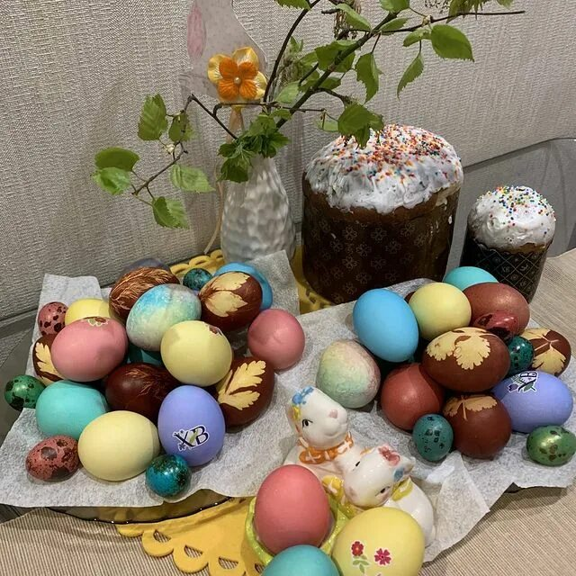
Сейчас на прилавках в магазинах можно встретить уже готовые пасхи и куличи промышленного производства, а также яйцо. Приобретая продукты к пасхальному столу, следует убедиться в их качестве и безопасности.
Как правильно выбрать вкусную и безопасную продукцию?
При покупке яиц необходимо обратить внимание на следующее:
Внешний вид яиц. На вид яйцо должно быть ровными, гладкими, иметь правильную форму и равномерный окрас. На скорлупе не должно быть повреждений, загрязнений, перьев.
Срок изготовления. В обязательном порядке он должен быть указан на упаковке. Чем свежее яйцо, тем, оно полезнее.
Срок хранения яиц. При температуре от 0 до 20 °С и относительной влажности воздуха 85–88% предусмотрено хранение: диетических яиц – не более 7 суток; столовых яиц – от 8 до 25 суток; мытых яиц – не более 12 суток.
ВАЖНО! Не следует приобретать яйцо, а также другие пищевые продукты, в местах несанкционированной торговли - с рук и автомашин.
Яйцо перед употреблением рекомендуется мыть с мылом под теплой проточной водой и варить не менее 10 минут от момента полного закипания воды.
Хранить яйцо следует только в условиях холодильника, что позволит избежать размножения патогенных микроорганизмов.
Для окрашивания яиц лучше использовать только разрешенные к применению пищевые красители. На потребительской упаковке красителя должны быть: информация об изготовителе, дата выработки, состав красителя, условия хранения и срок годности.
Самым безопасным способом окрашивания яиц остается окрашивание луковой шелухой.
Не следует употреблять в пищу сырые яйца и блюда с яйцами без термической обработки (домашние белковые кремы), особенно это касается детей.
Второй основной пасхальный продукт — это кулич.
При покупке готового кулича обратите внимание на его состав.
В качественном продукте все ингредиенты должны быть натуральные: яйца, а не яичный порошок, сливочное масло, а не маргарин, сахар, а не подсластитель. Изделие лучше покупать в упакованном виде.
Если кулич покрыт глазурью, то она должна лежать ровно, без подтеков, пузырей, трещин.
Верхушка кулича должна быть сухой. Если она подмокла, кулич может оказаться испорченным еще до окончания срока годности.
На разрезе он должен мягким, золотисто-желтого цвета. Не допускаются пригорелости, какие-то посторонние прилипания.
Изделия, посыпанные разноцветными шариками, лучше не покупать (особенно для детей), отдайте предпочтение натуральным украшениям – миндальным лепесткам, орехам, сахарной пудре или глазури.
Напоминаем, что, при приобретении продуктов питания, необходимо ознакомиться с информацией на этикетке. Маркировка упакованной пищевой продукции в обязательном порядке должна содержать: наименование, состав, дату изготовления, срок годности, условия хранения.
С особым вниманием отнестись к выбору и приобретению продуктов питания, а также соблюдению условий и правил по их хранению, так как некачественные продукты могут вызвать пищевые отравления.

Филиал ФБУЗ « Центр гигиены и эпидемиологии в
Чувашской Республике- Чувашии в г. Канаш»

